小组开发——一个体现细节的过程
在短短的两个月中，需要回忆和总结的东西实在是太多了，很多的时候，感觉这个就像是一个非常美好的蒙，而在这里有很多的说不太清楚的事情。可是，我还是要把自己想的比较透彻的事情记录下来。
- 这是一个团队的来做的事情
这个是谁的清楚的！这门课程就是要求团队来做项目。我从老师课程中感到，这门课程的主题不是编程的技术，而在于开发组织的过程。每个同学都应该从这个团队中学习到一些东西。虽然，这些团队的组成人员都是学生，在开发的过程中缺少了费用、时间等相关的概念，但是他仍然不失为一个非常好的锻炼自己的机会！
在这次开发过程中，感受到了许多的问题。我觉得最突出的有两个——管理问题和交流问题。
- 管理问题
由于都是学生的身份，很多的时候更是好朋友。在开发的过程中，有时候会显得非常的散漫，以至于很多的时候要去干工期。又是由于同学关系的问题，很难以一种强制的态度去要求别人。即使是在开发开始的时候已经讲的很清楚了，只要到了真正的时候，一切都要从来。
- 交流问题
每个人都是自己的事情，这个课程不是我们的全部。所以，能够找到组员到一起，商讨一下开发的问题也会有些问题。
这些东西不是QQ或者短信就能够解决的问题的。
所以，我觉得，如果在以后还有这样的机会，那么，我觉得首先就要把管理的问题说清楚。以文字的形式记录下来。其次，在每次开会的时候要先把会议的纪要写下来，不要到了开会的时候才去想该说些什么，我想这样应该可以提高一些效率吧。再次，应该定下一个例行开会的时间。
- 一个细节可以毁掉所有的东西
正如老师所说，SVN、CVS以及其他的版本管理不是一个安全的措施。我觉得是不是可以理解成是一个不负责任的方式！
有些时候真的非常的担心，也许就会有人冲掉了自己的劳动成果。正是有这样的担心，我把自己负责的模块进行了详细的备份

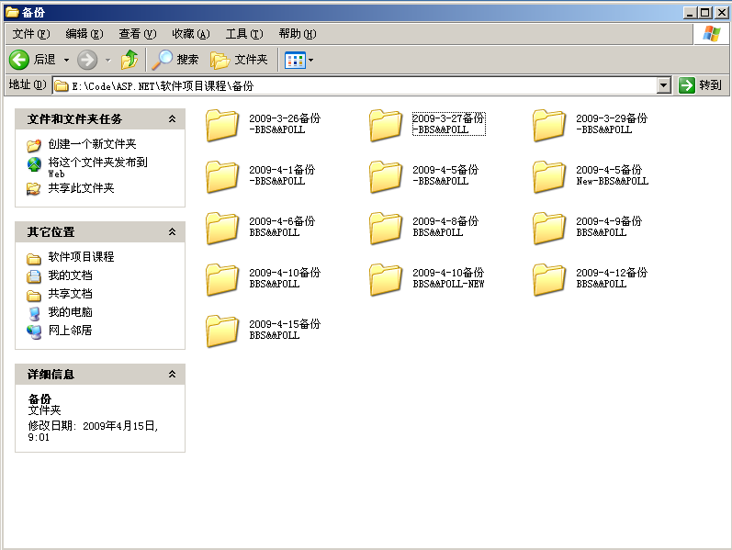

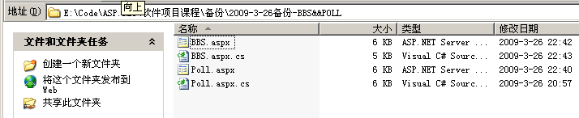

我这样之后我应该是比较安全的了，最起码，我可以保证代码的可追踪性。在自己开发的任何过程都是可以很方便的知道的。也许，我可以在把它们备份到另外一块硬盘上。
在代码的编写过程中，有很多的时间感到，会出现这样的情况：模块的大体功能已经出现了。可是一些很细节的功能却怎么也调不出来。在我的模块中，我感觉到：实际上，处理一些模块细节上的问题比我模块的主功能的编写时间还要长！
- 每一个过程都要有标准
编写一个简单的网上书城项目虽然不是很大。但是，麻雀虽小，五脏俱全。所
以，在开发的过程中，制定一个标准非常的必要。不能可能靠大家临时的几句话就可以解决问题的。
我负载小组的测试。测试是一个很大的部分。可是，在分配单元测试的时候我只是口头上说了一下测试的标准，并没有以文字的形式写下来，结果测出来的报告形式各种各样，非常的不利于数据的统计。
后来，我在统计的报告的格式上做了规范，在需要统计的数据上作了明确的规范。感觉效果真的好极了。
- 让别人知道我在做什么
合作开发，涉及到小组中的每一个人，需要大家及时的通报自己的进度。因为，在我们小组中，在QQ群上会及时的通报更新等内容。
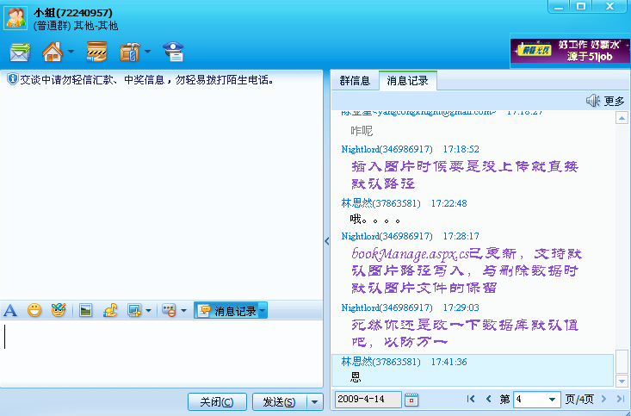
这样，即便是出了什么问题也能够及时的发现。对于合作开发有很多的好处。如果还有这样的机会，这种及时通报更新、添加的操作机制一定要继续下去。
- 分享
也许你是做数据库模块的，也许你是做购物车模块的……但是，无论是那个模块都是有很多的共同点。即便没有，也许你用的控件他也在用，如果能够在自己用控件的方法或者心得写出来会大家很非常的帮助，对自己也是一种提高。
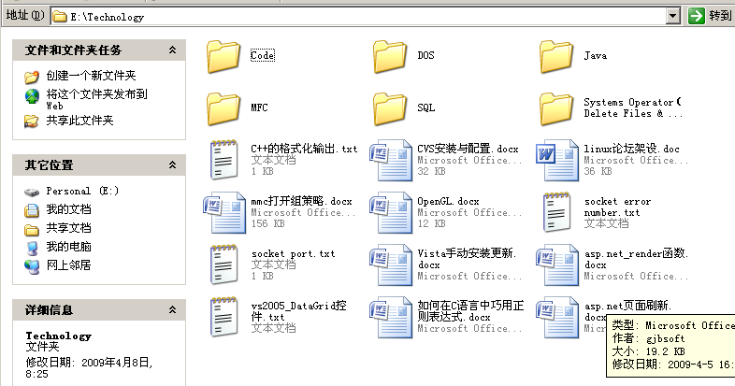
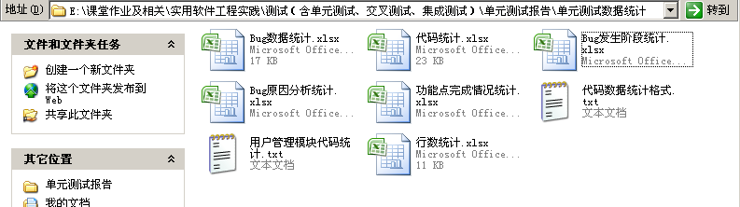
想如果我们小组这样，其他小组这样，所有的人都这样的话。那么在课程结束的时候就不是简单的报告而已了，还会有很多其他的技术报告、心得感受出来。
- 我还可以做什么
我要承认，我的技术一般。自己在平时很少去专心的学习什么技术。如果不是这门课程，也许我不会去用asp.net。在以前的时间中，我总是认为只用HTML。呵呵，现在想起来真是有点傻了。
这是我在大学的分组作业中做得最认真的一次了。我知道自己的技术有限，但是我一定要做到问心无愧，决不只去挂名！我希望总计能够正常的成长。
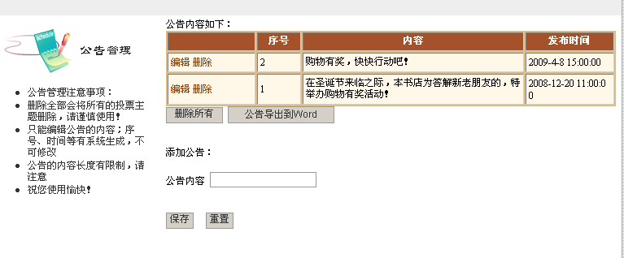
这个截图就是我做的当中的一个模块。不管别人怎么认为吧，我自己觉得挺好——就算是敝帚自珍吧。
总之，在这次课程中，学到了很多的东西，绝不是一个简单的心得报告就可以总结完的；也决不不止技术知识等。

小组：Anywayoverload
学生：耿景伯
学号：20062795
2009-4-15

